**Value Proposition Canvas:**

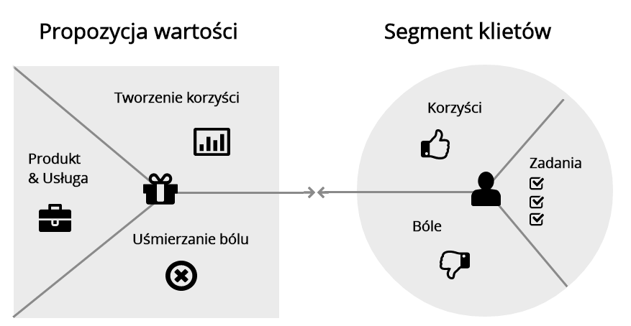

**Zadania:**

1. Potrzeba pozbycia się nieużywanych gier planszowych.
2. Potrzeba zaczerpnięcia informacji  na temat zasad określonej gry.
3. Potrzeba zaczerpnięcia opinii innych osób na temat danej gry.
4. Potrzeba poznania najciekawszych gier z danej kategorii.
5. Potrzeba poznania nowych gier planszowych.
6. Potrzeba zagrania w nowe gry planszowe bez konieczności ich kupowania.
7. Potrzeba zagrania w gry planszowe z innymi ludźmi.

**Bóle klienta:**

1. Klient posiada gry planszowe, których nie używa.
2. Klient chce zagrać w gry planszowe ale ma problem ze znalezieniem pozostałych członków do gry.
3. Klient chce wymienić grę planszowa ale nie potrafi znaleźć osoby z którą mógłby się wymienić.
4. Klient wymieniający grę w sklepie może nie mieć możliwości jej odzyskania.

**Korzyści klienta**

1. Klient może oddać nieużywane gry i nie musi ich wyrzucać.
2. Klient może zagrać w nowe gry bez konieczności ich kupowania.
3. Klient nie ryzykuje utraty pieniędzy ponieważ nie kupuje nowych, nieznanych mu gier.
4. Klient może poznać nowych ludzi z którymi może zagrać w ulubione gry.
5. Klient w szybki sposób może znaleźć informacje, poznać zasady i opinie o danej grze.

**Produkt / Usługa**

1. Aplikacja umożliwia klientowi pozbycie się niepotrzebnych gier planszowych.
2. Aplikacja umożliwia klientowi wyszukanie nowych gier.
3. Aplikacja umożliwia klientowi pozyskanie nowych gier bez wydawania pieniędzy.
4. Aplikacja umożliwia klientowi nawiązanie nowych znajomości.
5. Aplikacja umożliwia klientowi przegląd rankingu gier oraz poznanie zasad określonej gry planszowej.
6. Aplikacja umożliwia klientowi ustalenie spotkania w celu wymiany gier.
7. Aplikacja umożliwia klientom zaplanowanie spotkania dla grupy klientów w celu wspólnej gry.

**Uśmierzanie bólu**

1. Klient sam wybiera, których gier chcę się pozbyć.
2. Aplikacja umożliwia znalezienie odbiorcy dla wystawionej do wymiany gry przez klienta.
3. Aplikacja posiada czat dzięki, któremu klienci mogą uzgodnić pasujący im czas i miejsce spotkania.
4. Klient decydując się na wymianę gry oddaję ją innemu klientowi. W razie chęci jej odzyskania, może nawiązać kontakt z tą osobą i zapytać o możliwość ponownej wymiany.
5. Aplikacja umożliwia klientowi znalezienie chętnych do gry lub zorganizowanie spotkania do gry w grupie swoich znajomych.

**Tworzenie korzyści**

1. Aplikacja umożliwia klientowi poinformowanie innych użytkowników o posiadaniu gry na wymianę.
2. Klient nie musi kupować nowych gier jeśli chcę w nie zagrać. Może je uzyskać od innych użytkowników w procesie wymiany.
3. Klient może zagrać w nowo pozyskaną grę bez konieczności płacenia za nią. W przypadku gdy nie przypadnie mu ona do gustu, może ją wystawić na wymianę.
4. Dzięki aplikacji klient może nawiązać nowe znajomości i  pograć w zagrać planszowe z innymi użytkownikami aplikacji.
5. Klient może sprawdzić ranking gier, komentarze, opinie na temat gier, gry najwyżej oceniane z danej kategori. Wszystkie informacje znajdują się w jednym miejscu, dzięki czemu klient nie traci czasu na szukanie ich na różnych stronach.